附件2

关于“文明旅游伴我行”微信公众号及

“为中国加分”活动系统使用说明

一、寻找并关注微信公众号

在微信“查找公众号”项目，用“文明旅游伴我行”或“wmlybwx”搜索，均可找到国家旅游局“文明旅游伴我行”公众号；也可以通过刷二维码关注该账号。

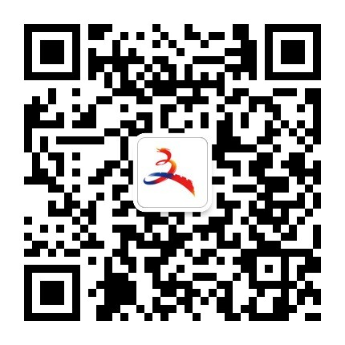

二、参与“为中国加分”活动

在“文明旅游伴我行”微信公众号“特色栏目”按钮中寻找“为中国加分！”，注册后即可参与活动。

三、活动系统入口的多平台调用

各地在开展“为中国加分”活动时，可将活动系统的接口放在任何其他的微信上、H5页面中，具体技术问题可咨询省旅游局联系人。